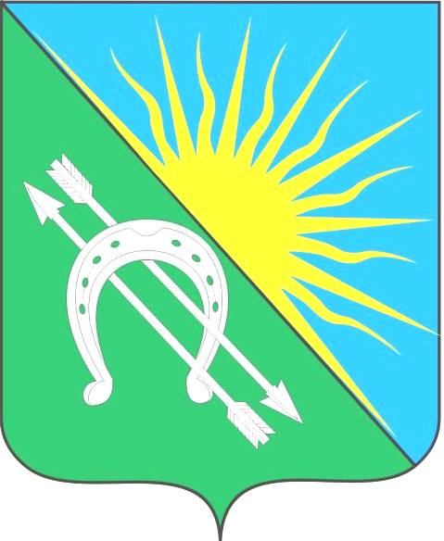
СОВЕТ ДЕПУТАТОВ
БОЛОТНИНСКОГО РАЙОНА НОВОСИБИРСКОЙ ОБЛАСТИ

1 сессия (пятого созыва)

23.09.2025 Начало: 11-00
зал заседаний

г. Болотное

ПОВЕСТКА ДНЯ (проект)
1. Об итогах выборов депутатов Совета депутатов Болотнинского района Новосибирской области пятого созыва.
Докладывает: Сандалова О.С. – председатель территориальной избирательной комиссии Болотнинского района Новосибирской области.
2. Об избрании секретаря первой сессии Совета депутатов Болотнинского района Новосибирской области пятого созыва.
Докладывает: Королёв О.В. – Глава Болотнинского района Новосибирской области.
3. Об освобождении от должности председателя Совета депутатов Болотнинского района Новосибирской области четвертого созыва.
Докладывает: Королёв О.В. – Глава Болотнинского района Новосибирской области.
4. О кандидатурах на должность председателя Совета депутатов Болотнинского района Новосибирской области пятого созыва.
Докладывает: Королёв О.В. – Глава Болотнинского района Новосибирской области.
5. Об избрании председателя Совета депутатов Болотнинского района Новосибирской области пятого созыва.
Докладывают: Королёв О.В. – Глава Болотнинского района Новосибирской области.
6. Об избрании заместителя председателя Совета депутатов Болотнинского района Новосибирской области пятого созыва.
Докладывает: председатель Совета депутатов Болотнинского района Новосибирской области.
7. Об образовании постоянных комитетов Совета депутатов Болотнинского района Новосибирской области (пятого созыва).
Докладывает: председатель Совета депутатов Болотнинского района Новосибирской области.
8. О внесении изменений в решение 36 сессии (четвёртого созыва) Совета депутатов Болотнинского района Новосибирской области от 28.01.2025 № 373 «Об утверждении Правил землепользования и застройки города Болотное Болотнинского района Новосибирской области».
Докладывает: Бабицкая О.С. – первый заместитель главы администрации Болотнинского района Новосибирской области.

